WARIANT A
MIEJSKI KONKURS WIEDZY
O GDYNI

V edycja 2019/2020

________________________________________________________________________________________

Etap drugi - półfinał
SZKOŁY PONADPODSTAWOWE
Test zawiera 45 poleceń:
- Polecenia jednokrotnego wyboru. Odpowiedzi proszę zaznaczać jednoznacznie kółkiem
a) odpowiedź 1 b)odpowiedź 2 c) odpowiedź 3 d) odpowiedź 4
- Polecenia, w których należy wyraźnie wpisać odpowiedź w miejscu: ……………………….
- Polecenia, w których należy połączyć informacje przedstawione w kolumnach
- Polecenia wielokrotnego wyboru
Za każdą prawidłową odpowiedź przyznawany jest 1 pkt. Maksymalnie można zdobyć 64 pkt

Czas trwania: 60 minut

Imię i nazwisko ucznia

Nazwa szkoły

Klasa

Liczba uzyskanych punktów

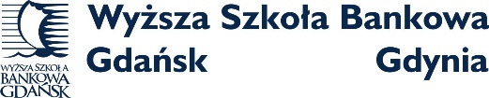
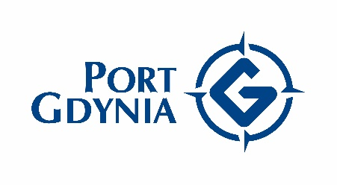

życzymy powodzenia !
- Jaka była dokładna data zaślubin Polski z morzem w Pucku?
a) 11.11.1918 b) 01.02.1919 c) 10.02.1920 d) 10.02.1926

- Która z zasłużonych dla Gdyni postaci znalazła się na pamiątkowej monecie wybitej przez Narodowy Bank Polski z okazji 100-lecia zaślubin Polski z morzem?
a) Stanisław Dąbek b) Antoni Abraham c) gen. Józef Haller d) inż. Tadeusz Wenda

- Jaka jest wysokość kwoty do rozdysponowania w ramach Budżetu Obywatelskiego w 2020r.?
a) 10.158.500 b) 10.352.000 c) 10.608.600 d) 12.600.800

- Kto otrzymał Honorowe Obywatelstwo Gdyni w 2019 r.?
a) Jerzy Gruza b) Adam Meller c) Olga Tokarczuk d) nie przyznano

- Jak nazywa się gdyński konkurs budowania budek lęgowych i karmników?
a) Gdynia ptakom b) Fruwająca Gdynia
c) Ptasia Gdynia d) Zapraszamy ptaki do Gdyni

- Jakie ugrupowania zasiadają w gdyńskiej Radzie Miasta?
a) PiS, KO, Samorządność b) PiS, KO, Samorządność, Wspólna Gdynia
c) Lewica, PiS, KO, Samorządność d) Nasza Gdynia, Gdynia Razem, Samorządność

- KLIMATyczne Centrum, to projekt miejski dotyczący:
a) nowego zagospodarowania przestrzeni w centrum Gdyni
b) powstania nowego wydziału na Uniwersytecie Morskim
c) instalacji klimatyzacji we wszystkich szkołach
d) nowej wystawy w Centrum Nauki Experyment
- Ile metrów trasy pokonuje kolejka wjeżdżając na szczyt Kamiennej Góry?
a) 80 b) 96 c) 99 d) 104

- Jaką gdyńską szkołę średnią odwiedził 19 sierpnia 2000 r. książę Yorku Andrzej?
a) I ALO b) II LO c) III LO d) VI LO

- Jaki pseudonim nosi twórca rzeźb pojawiających się co jakiś czas w przestrzeni Gdyni?
a) Banksy b) Tewu c) Pewu d) Rafe

- Połącz imiona, nazwiska i funkcje wiceprezydentów Gdyni.
Imię | Nazwisko | funkcja
1. Katarzyna | a. Łucyk | z. ds. innowacji
2. Bartosz | b. Guć | y. ds. rozwoju
3. Marek | c. Gruszecka-Spychała | v. ds. jakości życia
4. Michał | d. Bartoszewicz | w. ds. gospodarki

1…………………….. 2…………………. 3……………………. 4…………………….
- Istniejąca w Gdyni przestrzeń i jednocześnie otwarte forum dialogu i dyskusji o mieście nazywa się?
a) UrbanSpace b) Wymiennikownia c) TedEx d) UrbanLab
- Przypisz ulicę do odpowiedniej dzielnicy:

a) ul. Techniczna dzielnica: ……………………………………………
b) ul. Wita Stwosza dzielnica: ……………………………………………
c) ul. Dickmana dzielnica: ……………………………………………
d) ul. Surmana dzielnica: ……………………………………………
e) ul. Brzechwy dzielnica: ……………………………………………
- W którym roku odbył się w Gdyni na Molo Południowym pierwszy Open’er Festival?
a) 2003 b) 2004 c) 2006 d) 2007

- Pierwszą ogłoszoną gwiazdą tegorocznej edycji Ladies Jazz Festival w Gdyni jest:
a) Gaba Kulka b) Urszula Dudziak c) Madeleine Peyroux d)Tanita Tikaram

- Kto otrzymał Medale Kwiatkowskiego w 2020 r.?
1. ………………………………….. ………………………..
2. …………………………………... ……………………….
3. ………………………………….. ………………………..

- Jak nazywa się ogólnogdyńska kampania społeczna na rzecz przeciwdziałania zorganizowanej przestępczości wobec gdyńskich seniorów?
a) Dziadkowie b) STOP! c) Bezpieczny Senior d) Uważaj!

- Jaką długość ma rzeka Kacza?
a) 10,2 km b) 14,8 km c) 16,3 km d) 18,1 km

- Połącz tytuł książki o Gdyni z właściwym autorem?
1. Małgorzata Sokołowska | a. „Gawędy o starej Gdyni”
2. Aleksandra Tarkowska | b. „Kobiety Gdyni”
3. Jacek Dworakowski | c. „Sekrety Gdyni”
4. Edward Obertyński | d. „Pocztówki z Wybrzeża”

1…………………….. 2…………………. 3……………………. 4…………………….

- Przy jakiej ulicy mieści się siedziba Kaszubskiego Forum Kultury w Gdyni?
a) Piłsudskiego b) Słowackiego c) Źródło Marii d) Warszawskiej

- Którą z poniższych, historycznych osób, była inspirowana postać Bazylego Miotke w filmie „Kamerdyner” F. Bajona?
a) Tomaszem Rogalą b) Bernardem Chrzanowskim
c) Hilarym Jastakiem d) Antonim Abrahamem

- W którym roku oficjalnie zakończono prace przy budowie „Tymczasowego Portu Wojennego i schroniska dla rybaków”?
a) 1920 b) 1921 c) 1923 d) 1925

- Referat Energetyki i Straż Miejska prowadzą projekt edukacyjny K.O.Z.A. Czego on dotyczy?

a) ekologicznego palenia w piecach na paliwo stałe b) hodowli zwierząt gospodarskich w mieście
c) uzyskiwania energii z biomasy d) termomodernizacji budynków

- W piosence którego zespołu muzycznego pojawia się znany w latach 90-tych lokal rozrywkowy „Maxim”?
  - Lady Pank b) Lombard c) Kombi d) Kult

- Kiedy centrum Gdyni uzyskało status Pomnika Historii?
a) 1992 b) 2000 c) 2015 d) 2018

- Jaka jest pełna nazwa spółki komunalnej OPEC?
…………………………………………………………………………………………………………..

…………………………………………………………………………………………………………..

- Internetowa baza bezpłatnych form wsparcia dla mieszkańców doświadczających różnych problemów działa pod adresem:
a) gdyniawspiera.pl b) sos.gdynia.pl c) pomocgdynia.pl d) pomoc.gdynia.pl

- Narodowy Bank Polski wyemitował okolicznościową monetę z okazji zaślubin Polski
z morzem. Jaki ona ma nominał?
a) 2 zł b) 5 zł c) 10 zł d) 50 zł

- Czyje imię nosi Akademia Marynarki Wojennej?
……………………………………….………………………………………. …………………………….

- Akademickie Centrum Sportowe Akademii Marynarki Wojennej składa się obecnie z kilku sal sportowych z siłownią i ścianką wspinaczkową oraz basenów ze SPA, które powstawały
w ostatnich latach w dwóch etapach. Zaplanowany jest również etap 3. Jaki obiekt ma w ramach niego powstać?
- boisko lekkoatletyczne b) strzelnica

c) tor łuczniczy d) kryty tor kolarski

- Kiedy oddano do użytku bulwar nadmorski w obecnym kształcie?
- 1937 b) 1958 c) 1969 d) 1972

- Kto był autorem powiedzenia "Nigdë do zgubië nie przyńdą Kaszubë"?
a) Hieronim Derdowski b) Antoni Abraham c) Tomasz Rogala d) Paweł Miotk

- W której gdyńskiej parafii proboszczem był ks. Hilary Jastak?
  - Najświętszego Serca Pana Jezusa b) Najświętszej Maryi Panny Królowej Polski

c) św. Józefa d) św. Rodziny

- Ile metrów szerokości ma największa gdyńska suwnica?
- 98 b) 103 c) 137 d) 153
- Wskaż, który obrazek przedstawia wzór kaszubski:
a) b) 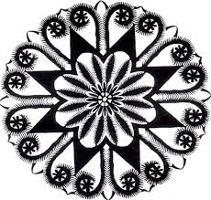
c) d)

- Z jakimi dzielnicami sąsiaduje Chylonia?
…………………………….……………………………………………………………………………..

- Ile terminali kontenerowych jest w Porcie Gdynia?
a) 2 b) 3 c) 4 d) 6

- Kogo dotyczy następujący opis: kapitan żeglugi wielkiej, nauczyciel wielu pokoleń marynarzy, wieloletni komendant „Daru Pomorza”, a później kapitan-kustosz żaglowca-muzeum?

a) Karol Olgierd Borchardt b) Mamert Stankiewicz
c) Kazimierz Jurkiewicz d) Bolesław Polkowski

- W ilu portach był Dar Młodzieży podczas Rejsu Niepodległości z okazji 100 lecia?
a) 14 b) 18 c) 19 d) 23

- Ile ton towarów w 2019 r. przeładowano w gdyńskim porcie?
a) 19,875 mln b) 21,230 mln

c) 23,450 mln d) 23,965 mln

- Trwa 18. już edycja konkursu „Gdyński biznesplan”. Ile osób zgłosiło w tym roku swoje projekty?
a) 194 b) 247 c) 373 d) 418

- Kogo przedstawia zdjęcie?
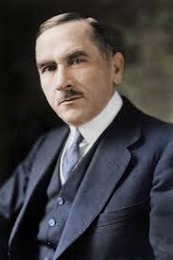

- Romana Dmowskiego b) Wincentego Witosa

c) Ignacego Jana Paderewskiego d) Józefa Piłsudskiego

- Pomnik przedstawiony na zdjęciu znajduje się w dzielnicy:
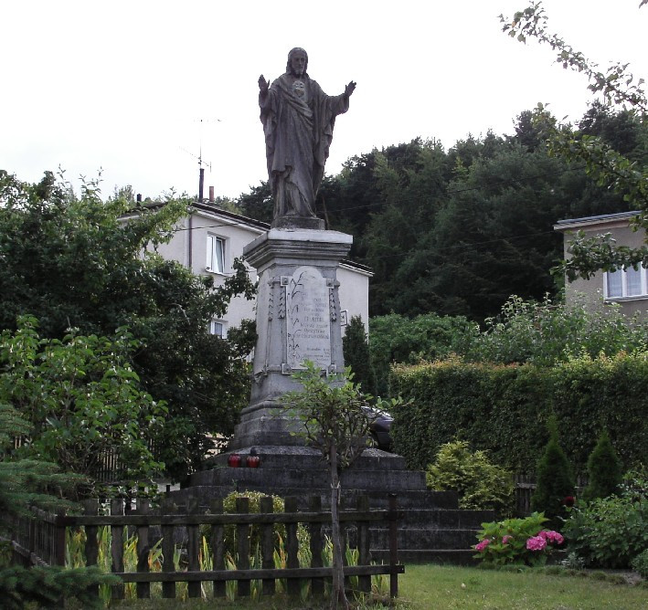

- Obłuże b) Grabówek c) Oksywie d) Leszczynki

- Jaka instytucja miała przed wojną, w latach 1927-36, siedzibę w budynku z poniższej fotografii?
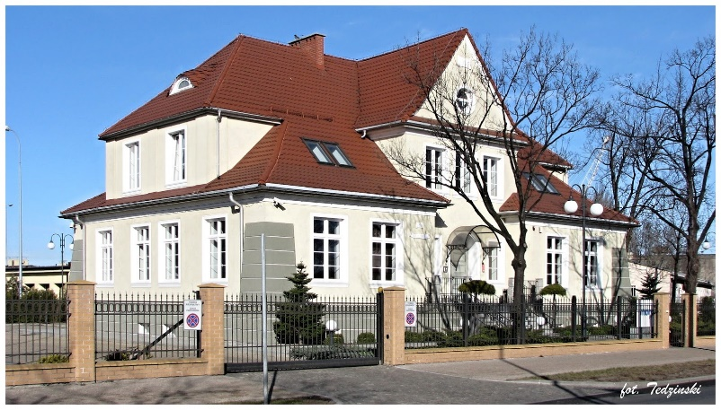

  - Morski Urząd Celny b) Biuro Budowy Portu c) Magistrat d) Sztab Marynarki Wojennej

- W ostatnich latach Gdynia pojawiła się w kilku popularnych serialach. Wskaż tytuły, do których zdjęcia kręcone były w naszym mieście.
a) Rodzinka.pl b) Aż po sufit c) Krew z krwi d) Linia życia

